ГАОУ СО «Сам ЛИТ (Базовая школа РАН)
Конспект урока русского языка в 1 классе
Тема урока:
«Знаки препинания в конце предложения»
УМК «Школа России»
Разработала урок: Атеняева Л.Е.
Учебник: «Русский язык», 1 класс, В.П. Канакина, В.Г.Горецкий
(Москва: Просвещение, 2019 г.)

2021- 2022 уч. г.

Технологическая карта урока

Тема урока | Знаки препинания в конце предложений.
Цель урока | Создать условия для овладения умениями ставить знаки препинания в конце предложения по интонации.
Планируемый результат обучения | Личностные УУД:  - устанавливать связь между целью учебной деятельности и ее мотивом; определять общие для всех правила поведения;  - определять правила работы в парах;  - устанавливать связь между целью деятельности и ее результатом.  Регулятивные УУД:  - определять и формулировать цель деятельности на уроке;  - формулировать учебные задачи;  - высказывать свое предположение на основе учебного материала;  - отличать верно выполненное задание от неверного;  - осуществлять самоконтроль;  - совместно с учителем и одноклассниками давать оценку своей деятельности на уроке.  Познавательные УУД:  - ориентироваться в учебнике, тетради;  - ориентироваться в своей системе знаний (определять границы знания/незнания);  - находить ответы на вопросы в тексте, иллюстрациях, используя свой жизненный опыт;  - проводить сравнение, объясняя критерии сравнения;  - уметь определять уровень усвоения учебного материала.  Коммуникативные УУД:  - слушать и понимать речь других;  - уметь с достаточной полнотой и точностью выражать свои мысли.
Основные понятия | Предложение. Точка. Вопросительный знак. Восклицательный знак.
Межпредметные связи | Окружающий мир, математика
Ресурсы | - компьютер;  - карточки с заданиями (Приложение);  - презентация в программе PP;  - ЭОР (музыкальная зарядка для глаз);
Задачи:
- Образовательная – учить ставить знаки препинания в конце предложения.;
- Развивающая – развивать познавательный интерес, устную и письменную речь, операции мышления: анализ, сравнение, обобщение;
- Воспитательная - содействовать положительной мотивации учебной деятельности, осознанию обучающимися ценности изучаемого предмета, темы, привитию у воспитанников чувства любви и интереса к русскому языку, культуры общения и поведения.
- Здоровьесберегающая: обеспечить необходимые условия для продуктивной познавательной деятельности учащихся, снятию умственного и физического напряжения.

Тип урока урок «открытия новых знаний».
Этапы урока | Деятельность учителя | Деятельность учащегося | Формируемые УУД | Скриншоты слайдов презентации с пояснениями
Организационный момент  Цель: мотивирование учащихся к учебной деятельности посредством создания эмоциональ-  ной обстановки | Учитель:  - Ребята, начинаем наш урок русского языка.  - Повернитесь друг к другу, улыбнитесь и пожелайте успешной работы.  - Чему мы учимся на уроках русского языка? Учитель дополняет ответы детей). | Самоконтроль готовности.  (Дети показывают)  Настрой на работу.  ( Правильно, без ошибок писать, правильно говорить, узнавать новые слова и т.д. | Регулятивные:  - уметь слушать в соответствии с целевой установкой;  Личностные:  готовность к деятельности, положительная эмоциональная направленность | 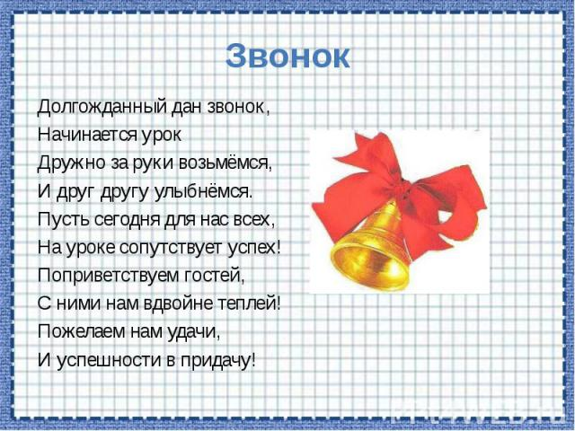
Актуализация опорных знаний  Цель: закрепление знаний и умений | Учитель читает загадку.  - Ребята, назовите первую букву в слове «волк»? Какой звук она обозначает?  - Сегодня мы с вами вспомним написание заглавной и строчной буквы В, в (демонстрация на слайде презентации).  Запишем «Число, классная работа»  На следующей строке в тетради запишите словарные слова. Какие буквы пропущены?  -Простым карандашом ставим ударение и выделяем орфограммы. Поменяйтесь тетрадями. Оцените работу своего соседа. Нарисуйте две линеечки. На первой оцените по критерию правильность, на второй – аккуратность. Верните тетради друг другу. Если согласны с оценкой товарища, обведите крестик в кружок, если нет – поставьте свою.  -Ребята, прочтите слова на экране. Воробей, на, чирикает, ветке.  - Все ли вам понятно? - Получилось ли предложение?  - Почему?  - А что нужно сделать, чтобы получилось предложение? Что такое предложение?  Воробей чирикает на ветке.  - Как в устной речи отделяется одно предложение от другого? А как в письменной речи мы отделяем предложения друг от друга узнаем немного позже. | Формируют собственное мнение  (Дети отгадывают: волк.)  (Согласный, звонкий, парный, твердый, парный)  Работа в тетради.  Взаимопроверка.  Ответы детей: связать слова по смыслу)  Прием «Необъявленная тема» Универсальный приём ТРИЗ, направленный создание внешней мотивации изучения темы урока.  Данный прием позволяет привлечь интерес учащихся к изучению новой темы, не блокируя восприятия непонятными терминами. | Коммуникативные:  - умение вступать в диалог, умение договариваться, контролировать действия партнера  Регулятивные:  - умение находить несколько вариантов решения учебной задачи  Личностные:  -ориентация на анализ соответствия результатов требования конкретной учебной задачи | 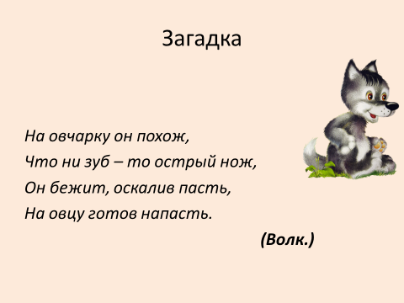  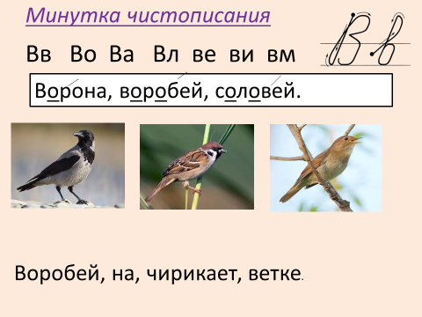
Пальчиковая гимнастика  Цель:  развитие мелкой моторики | -Дети поочерёдно касаются подушечками пальцев каждой руки большого пальца этой же руки.  - Надуваем быстро шарик.  Он становится большой.  Вдруг шар лопнул,  воздух вышел –  Стал он тонкий и худой. | Выполняют движения за учителем, проговаривая текст. | Личностные:  -умение применять правила охраны своего здоровья | 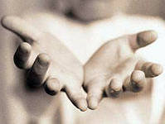
Постановка учебной задачи  Цель: создать проблемную ситуацию, включить в нее обучающихся, сформулировать тему и цель урока. | На доске дорожные, математические знаки и знаки препинания.  - Как сказать одним словом? На какие группы можете разделить? Делимся на группы по рядам. Где могут пригодиться дорожные знаки? Математические? А знаки препинания?  - Какова тема сегодняшнего урока? (Тема урока: «Знаки препинания в конце предложения».)  -Есть ли у нас знания по данной теме?  - Какую цель поставим на урок?  - Чтобы достичь цели урока, определим задачи.  Цель урока: Познакомиться со знаками препинания, которые ставят в конце предложения.  Задачи:  1. Выяснить, как называются эти знаки. Научиться их писать.  2. Для чего они служат? От чего зависит выбор того или знака? | Дети говорят о том, что они видят на картинки – знаки. Рассматривают, анализируют, классифицируют.  Работа в группах (подготовка к ответам на вопросы) Дорожные знаки. Мы их изучаем на уроках окружающего мира. Пешеходный переход. Устанавливается возле зебры. Указывает на место наземного перехода проезжей части улицы.  Дети – этот дорожный знак предупреждает о том, что могут появиться дети на дороге. Устанавливается вблизи школ, детских садов?  Математические знаки. Мы их изучаем на уроках математики. Устанавливается между числами, нужны для того чтобы выполнить арифметические действия сложения и вычитания.  Знаки препинания нужны для оформления предложений на письме.  Дети называют тему урока.  Тема урока: «Знаки препинания в конце предложения». | Коммуникативные  Оформлять свои мысли в устной форме, слушать и понимать речь других  Регулятивные  Уметь определять и формулировать цель на уроке с помощью учителя; проговаривать последовательность действий на уроке; уметь высказывать своё предположение | 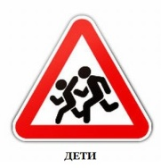  - 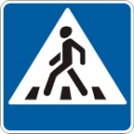  .  !  -  +
Изучение нового материала и способов деятельности.  Цель:  Умение сравнивать, классифицировать, обобщать, выделять главное, умение организовы  вать свою деятельность для выполнения работы в паре. | Прочитайте стихотворение.  - Сколько в стихотворении предложений?  - Чем они различаются?  - Знаете ли вы что такое интонация?  - Прочитаем предложения с соответствующей интонацией.  - Как прочитаем первое предложение? Что стоит в конце предложения? И т.д.  - Когда будем ставить в конце предложения точку, ?, !  Знакомство с правилом по учебнику:  - А теперь откроем учебник и прочитаем, что говорят авторы учебника.  - Удалось ли решить первую задачу?  -В устной речи одно предложение отделяется от другого паузой (остановкой).  -В письменной речи одно предложение отделяется от другого точкой (.), восклицательным знаком (!) или вопросительным знаком (?). | - На скале – орлиный дом.  Разве жить не страшно в нём?  Хоть кругом и красота,  Но такая высота!  Обучающиеся высказывают своё мнение, делают выводы.  Чтение правила по учебнику. Стр. 13. | Предметные:  - формировать умение применять знания и терминологию о предложении при выполнении заданий;  - уметь объяснять выбор знака в конце предложения;  - овладевать умением правильного записывать предложения;  Метапредметные (УУД)  регулятивные:  - отличать верно выполненное задание от неверного;  - осуществлять самоконтроль;  познавательные:  - ориентироваться в своей системе знаний (определять границы знания/незнания);  - уметь находить и выделять необходимую информацию.  Прием «Вопросительные слова»  Универсальный прием ТРКМ, направленный на формирование умения задавать вопросы, а также может быть использован для актуализации знаний учащихся по пройденной теме урока. | 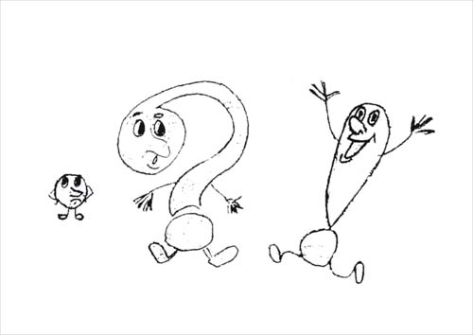
Физкультминутка  Цель: снять утомляемость. |  | Выполнение комплекса упражнений. | Цель: снять утомляемость. | 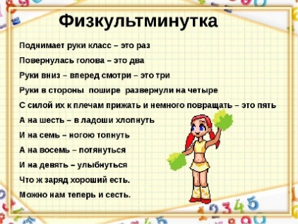
Закрепление знаний и способов деятельности.  Цель: первичное закрепление материала. | Переходим ко второй задаче: Упражняться в выборе знака препинания.  Ребята, а письмо-это текст? Как вы думаете? Почему? (Потому что в письме предложения связаны между собой по смыслу).  - Первоклассник Миша научился писать и решил поздравить бабушку с 8 Марта. Он написал ей небольшое письмо. Прочитайте это письмо:  Здравствуй, дорогая бабушка как твоё здоровье поздравляю тебя с Днем рождения желаю тебе всего самого хорошего твой внук Миша  - Что мешает нам понять письмо Миши? Чего не хватает? (Точек). А только ли точек здесь не хватает? (Вопросительного знака).  Работа в парах (задание из учебника)  Резерв:  - Что дано в задании? Составим по рисунку предложение:  1 ряд – предложение- восхищение.  2 ряд – сообщение.  3 ряд -вопрос  - Удалось ли выполнить вторую задачу? | Постановка знаков препинания в предложения.  Оценивание своей работы (работа в карточке).  Здравствуй, дорогая бабушка! Как твоё здоровье? Поздравляю тебя с Днем рождеения! Желаю тебе всего самого хорошего! Твой внук Миша.  Постановка знаков препинания в предложения в карточке-письме. Работа в парах.  Проверка выполненной работы обучающимися.  Формулировка вывода  Запись предложений в терадь.  Пальчиковая гимнастика. | Предметные:  - правильно записывать предложения;  - уметь использовать знаки препинания в устной и письменной речи.  Метапредметные (УУД)  регулятивные:  - отличать верно выполненное задание от неверного;  - осуществлять самоконтроль;  познавательные:  - осуществлять анализ учебного материала;  коммуникативные:  - слушать и понимать речь других;  - умение с достаточной полнотой и точностью выражать свои мысли. | 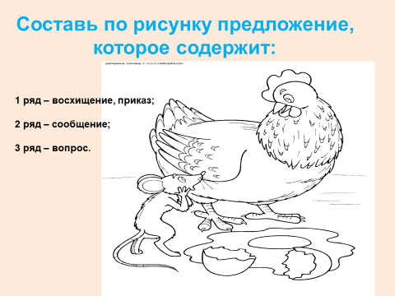
Самостоятельная работа.  Цель: выявить степень усвоения изученного материала.  Методы: самоконтроль, взаимоконтроль, самооценка.  Способы: индивидуальная работа | Работа по учебнику с.13 упр. 6. | Проверяют, оценивают по образцу после выполнения. | Самостоятельное выполнение задания:  Регулятивные УУД:  -принимать и сохранять учебную задачу; анализировать объекты с выделением существенных признаков.  Предметные:  - применять правила правописания знаков препинания;  Взаимопроверка:  Регулятивные УУД:  оценивать результаты деятельности (своей, соседа по парте).  Коммуникативные УУД:  осуществлять действие взаимоконтроля.  Личностные:  - нравственно-этическая ориентация (оценивание работы товарища по заданным критериям, умение радоваться успехам товарища). | 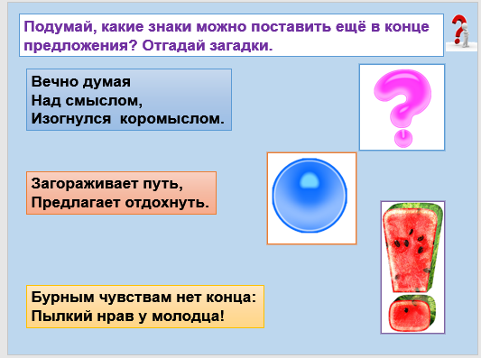
Физминутка для глаз. |  | Выполнение физ.минутки. |  | 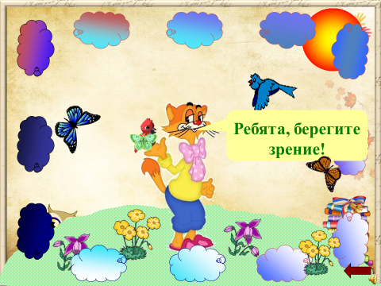
Подведение итогов урока и рефлексия  Цель:  -способство -  вать формированию вывода.  Цель: осознание учащимися своей учебной деятельности, самооценка результатов своей деятельности. | - Итак, наш урок подходит к концу. - Какова была тема урока? Цель урока?  - Ребята, как, по вашему мнению, удалось нам разобраться в ситуации со знаками препинания.  - Ребята, предлагаю оценить вашу работу на уроке знаками препинания.  -Как вы думаете, какой знак какой оценке подходит?  (!) - у меня все отлично,  (.) - я все хорошо понял,  (?) - остались еще вопросы.  -Поднимите подходящие для оценки вашей работы знаки.  - Все сегодня хорошо работали. Молодцы! Спасибо за урок. | Ответы детей  Прием «Рюкзак»  Прием рефлексии. Суть - зафиксировать свои продвижения в учебе, а также, возможно, в отношениях с другими. Слово передается от одного ученика к другому. Каждый не просто фиксирует успех, но и приводит конкретный пример. Если нужно собраться с мыслями, можно сказать "пропускаю ход". | Рефлексия:  Личностные УУД:  представление о причинах успеха в учебе;  Регулятивные УУД:  -оценивать совместно  с учителем или одноклассниками результат  своих действий;  Коммуникативные УУД:  -формулировать собственное мнение и позицию;  -строить устные высказывания. | 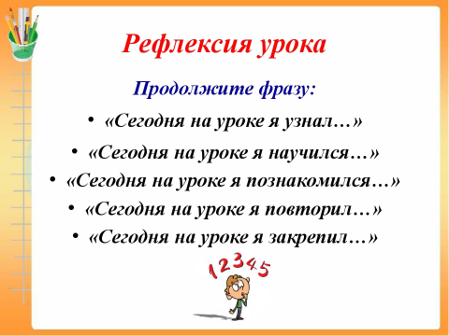
Заверено: заместитель директора по УВР ГАОУ СО «Сам ЛИТ (Базовая школа РАН)»____________________________/Тысченко Я.В./

